

گزارش تخصصی آموزگار چهارم ابتدایی :

برطرف سازی افت تحصیلی دانش آموزان پایه چهارم با روش های مناسب

1



فهرست

چکیده 3

کلید واژه: 3

مقدمه 4

ارزیابی از وضع موجود : 5

اهداف گزارش : 6

هدف تخصصی : 6

اهداف جزئی : 6

مقایسه با شاخص : 6

جمع آوری اطلاعات راجع به موضوع : 7

الف : کسب نمرات . 7

ب : پرسش نامه 8

ج : مصاحبه با والدین 9

د : مصاحبه با همکاران 11

پیشینه تحقیق : .. 12

تجزیه وتحلیل داده ها 14

یافتن راه حل ها . 15

علت:1عدم علاقه به ادامه تحصیل: . 15

علت:2عدم درک ارزش کاروتوان آینده نگری 16

علت:3نداشتن انگیزه 16

علت:4ترس و اضطراب امتحان 16

علت: 5 سردر گمی در خانه 16

راه حل ها 17

انتخاب طرح جدید و اجرای آن 17

روش اول: دادن برنامه ی درسی 18

روش دوم:تبادل نظررودرروی دانش آموز قوی با ضعیف 18

روش سوم: تهیه فرم بررسی و نظارت بر تکالیف واموردرسی توسط اولیا 19

ارزیابی بعد از اجرای طرح 21

بررسی نقاط قوت اجرای طرح 25

2



نتیجه گیری،پیشنهادها 27

پیشنهادهایی جهت بهتر شدن روند اجرای روش ها: . 28

فهرست منابع 28

چکیده

بارها در کلاس درس خود مشاهده می کردم که تعدادی از دانش آموزانم به دلایل مختلفی نسبت به بقیه دچار افت تحصیلی هستندودرارزشیابی های کتبی وشفاهی نمرات پایینی کسب می کنندووالدین آنها ازاین موضوع احساس رنج مینمودندوبا همهً تلاش درپی جبران آن برمی آمدند. در بسیاری از مواقع می دیدم که شاگردانم دچارتحقیرهاوسرزنش ها وتنبیهات قرار می گرفتندوگاهی نیز گره بسته ی آنان با اتخاذ مواضع نادرست والدین یا خود من بسته تر می شد.

با مشاهده ی این مساًله در کلاسم تصمیم گرفتم با پیدا کردن راه حل های مناسب وابتکاری سرنوشت آنها را تغییر دهم،در نتیجه با مطالعهً کتاب های گوناگون وتحقیقات انجام شدهً قبلی توانستم قبل از امتحانات نوبت اول،با برگزاری جلسات مداوم با اولیا وبا اجرای سه روش شامل:

- 1 دادن برنامه پیشنهادی درسی - 2 رودررویی وتبادل نظر دانش آموز قوی با ضعیف

- 3 تهیًه فرم نظارت خانواده بر امور درسی فرزندشان روز به روز به فراگیری آنان روح تازه ای بخشیده ومیانگین نمرات دانش آموزان ضعیفم را از 7به16 رسانده وآنها را موفق وشاد ببینم.

کلید واژه:

افت تحصیلی،برنامه پیشنهادی،تبادل نظر،فرم نظارت

3



مقدمه

تربیت فرزند با همه سادگی و طبیعی بودن از کارهای دشوارومسؤلیت های سخت وسنگین است. تا روزی که طفل خرد سال و در آغوش مادر است نگهداری او برای والدین یک مشکل است، روزی که به راه می افتد این دشواری به گونه ای دیگر رخ می نمایدوزمانی که به مدرسه وکلاس درس وارد می شود وآغاز فراگیری علم و دانش های گونا گون می رسد ،این سختی دو چندان می شود.

همهً آنهایی که به مدرسه میروند به یک میزان توفیق پیشرفت ندارندوهمه آنان که در سایه لطف و عنایت و زحمت والدین و مربیان قرار می گیرند، به یک درجه رشد نمی کنند. برای عده ای مسأله افت تحصیلی پیش می آید که علت آن خواه موجه ویا غیرموجه برای والدین و مربیان مشکل آفرین است وطبیعی است که باید در این مورد تدابیر خاصی اندیشیده ومشکل بر طرف شود. اساس این پژوهش دانش آموزانی را در بر می گیرد که دلیل عقب ماندگی درسی آن ها ذهنی وارثی نبوده ، بلکه در عین داشتن هوش و استعداد کافی از دروس و برنامه های تحصیلی عقب مانده اند و نمی توانند همگام با دیگر دانش آموزان پیش بروند ودر به دست آوردن موفقیت های تحصیلی دشواری هایی برای خود و دیگران می آفرینند.

به کار گیری روش های متعدد وابتکاری می تواند با توجه به موقعیت های مختلف زمانی ومکانی نقش مهمی در پیشرفت دانش آموزان داشته با شد و آینده ی تاریک وبی روح آنان را به دنیایی روشن وزیبا تبدیل نماید

4



ارزیابی از وضع موجود :

اینجانب آموزگار پایه چهارم آموزشگاه هستم. مدت 20سال است که در آموزش و پرورش

خدمت می کنم که از این مدت 10 سال در خدمت دانش آموزان پایه چهارم بوده ام.

از ابتدای سال تحصیلی در موارد متعدد متوجه شدم که آزمون های کتبی و شفاهی بسیاری که به عمل می آوردم و روش تدریس های متعدد و فعال که به کار می گرفتم تعدادی از دانش آموزانم نمرات پائین تر از حد انتظار کسب می کنند و شدیداً دچار افت تحصیلی هستند.این دانش آموزان حتی سرکلاس هنگام تدریس یا حل کردن تمرینات علاقه ای از خود نشان نمی دادند و من نیز مجبور به استفاده از راه حل های موقت جهت جلب توجه آنها نسبت به درس بودم . هر بار پس از تصحیح برگه های امتحانی واقعاً نگران می شدم و به این فکر می کردم که چرا اینگونه است ؟ و چگونه می توانم این وضعیت نامطلوب را تغییر دهم .

برای یادگیری بهتر گاهی امتحانات شفاهی برگزار می کردم و ابتدا افراد داوطلب را برای پاسخ دهی می آوردم ، سپس با هر گروه یکی ، دو نفر از شاگردان ضعیفم را نیز صدا می زدم اما باز می دیدم که نتیجه ی آن چنان مطلوب حاصل نمی شود .

بعد از امتحانات کتبی از دانش آموزان می خواستم که به عنوان تکلیف شب جواب سؤالاتی را که پای تخته نوشته می شد پیدا کنند و بیاورند ، باز هم این چند نفر تلاش برای پیدا کردن جوابهای صحیح نمی کردند .

یا اینکه کلاس را به گروه هایی 5 نفره تقسیم بندی کرده بودم آنها در گروه کاری انجام نمی دادند و کارهای خارج از کلاس را انجام نمی دادند و همیشه داد سر گروه را در آورده بودند .

در مصاحبه هایی که با خود دانش آموزان داشتم آنها اظهار می کردند که قبل از امتحانات درس می خوانند ولی فراموش می کنند . ولی در صحبت با والدین آنها متوجه شدم که آنها نیز از نحوه ی درس خواندن و انجام

5



تکالیف فرزندشان و نمرات امتحانی آنان ناراضی بودند مسئله را که با تعدادی از آموزگاران در میان گذاشتم آنان نیز عقیده داشتند که دانش آموزان به دلیل مشکلات زیادی که دارند قدرت تمرکز در کلاس را ندارند .

معاون آموزشگاه که بیشتر با دانش آموزان این مدرسه سر و کار داشته است نیز اظهار داشتند که باید قبل از امتحانات نوبت اول مشکلات و مسایل آنان شناسایی شود و راه حلی مناسب پیدا کنیم که تا حدودی پیشرفت در وضعیت درسی آنان ایجاد شود دوست داشتم کاری کنم که این 8 نفر نیز به دانش آموزان فعالی تبدیل شوند و سطح نمراتشان روز به روز بالاتر برود و بدین ترتیب تصمیم گرفتم با تحقیقات مناسب و مطالعه کتابهای مرتبط با این موضوع در این وضعیت تغییری دهم و بدین ترتیب پژوهش من شروع شد .

اهداف گزارش :

هدف تخصصی :

برطرف سازی افت تحصیلی دانش آموزان پایه چهارم

اهداف جزئی :

- 1 بررسی علل افت تحصیلی دانش آموزان در پایه چهارم - 2 یافتن روش هایی جهت کاهش افت تحصیلی در دانش آموزان

- 3 ارائه راهکارهایی جهت استفاده سایر همکارات جهت برطرف سازی افت تحصیلی

مقایسه با شاخص :

در مقایسه با شاخص باید دانش آموزان پایه چهارم ، دارای پیشرفت تحصیلی مطلوب شوند .

6

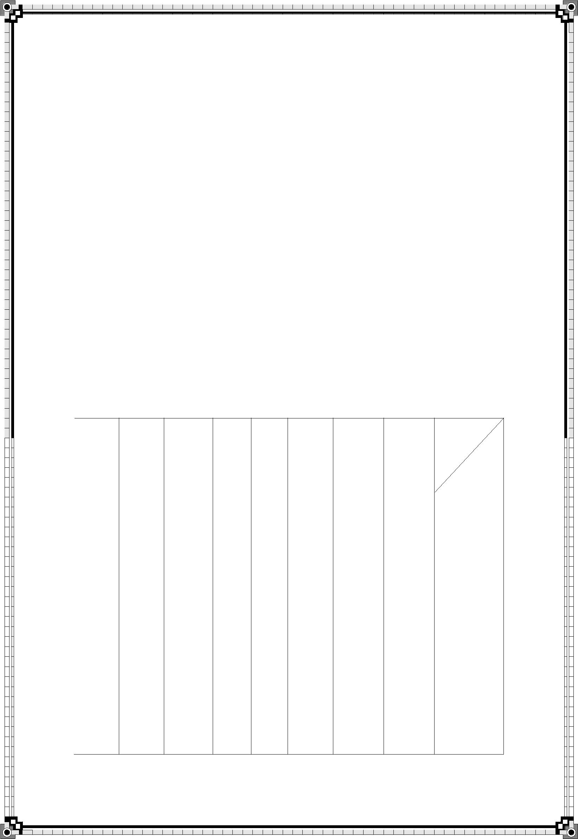

جمع آوری اطلاعات راجع به موضوع :

الف : کسب نمرات

با توجه به توضیحاتی که در توصیف وضع موجود گفته شد ارزیابی دقیقی از نمرات سه ماه مهر و آبان و آذر انجام دادم و متوجه شدم که تعداد 8نفر از دانش آموزانم در اکثر امتحانات مخصوصاً در دروس ریاضیات ، علوم ، املا ، جغرافیا ، تاریخ ومدنی و امتحان تشخیصی نمرات بین 0 تا 10 کسب می کنند برای دقیق تر بودن اطلاعات از نمره های این5 درس طبق دفتر شاخص ها در مهر و آبان و آذر میانگین گرفته وبه تأییدمدرسه رساندم.(جدول شماره(1

پس از معدل گیری ازآن میانگین هادر هر درس برای هر دانش آموز آنها را در جدول دیگری یادداشت نمودم..(جدول( 2

دانش

|  |  |  |  |  |  |  |  |  |  |  |  |  |  |  |  |  |
| --- | --- | --- | --- | --- | --- | --- | --- | --- | --- | --- | --- | --- | --- | --- | --- | --- |
|  |  |  |  | زینب | شهربانو | شقایق |  | زهرا | مریم 1 مریم 2 | مینا |  | آرزو |  |  |  |  |
|  |  |  | آموز امتحان | |  |  |  |  |  |  |  |  |  |  |  |  |
|  |  |  |  |  |  |  |  |  |  |  |  |  |  |  |  |  |
|  |  |  | ریاضیات | 9 |  | 7 | 5 | 5 | 5 | 8 | 7 | 8 |  |  |  |  |
|  |  |  |  |  |  |  |  |  |  |  |  |  |  |  |  |  |
|  |  |  | علوم | 8 |  | 9 | 4 | 3 | 7 | 9 | 7 | 7 |  |  |  |  |
|  |  |  |  |  |  |  |  |  |  |  |  |  |  |  |  |  |
|  |  |  | جغرافیا | 9 |  | 9 | 9 | 4 | 7 | 9 | 8 | 8 |  |  |  |  |
|  |  |  |  |  |  |  |  |  |  |  |  |  |  |  |  |  |
|  |  |  | تاریخ | و |  |  |  |  |  |  |  |  |  |  |  |  |
|  |  |  | مدنی | 8 |  | 8 | 8 | 9 | 6 | 8 | 6 | 8 |  |  |  |  |
|  |  |  |  |  |  |  |  |  |  |  |  |  |  |  |  |
|  |  |  |  |  |  |  |  |  |  |  |  |  |  |  |  |  |
|  |  |  | املا | 4 |  | 7 | 6 | 4 | 5 | 9 | 9 | 4 |  |  |  |  |
|  |  |  |  |  |  |  |  |  |  |  |  |  |  |  |  |  |
|  |  |  | امتحان | 7 |  | 7 | 5 | 5 | 4 | 8 | 7 | 9 |  |  |  |  |
|  |  |  |  |  |  |  |  |  |  |  |  |  |  |  |  |  |

7

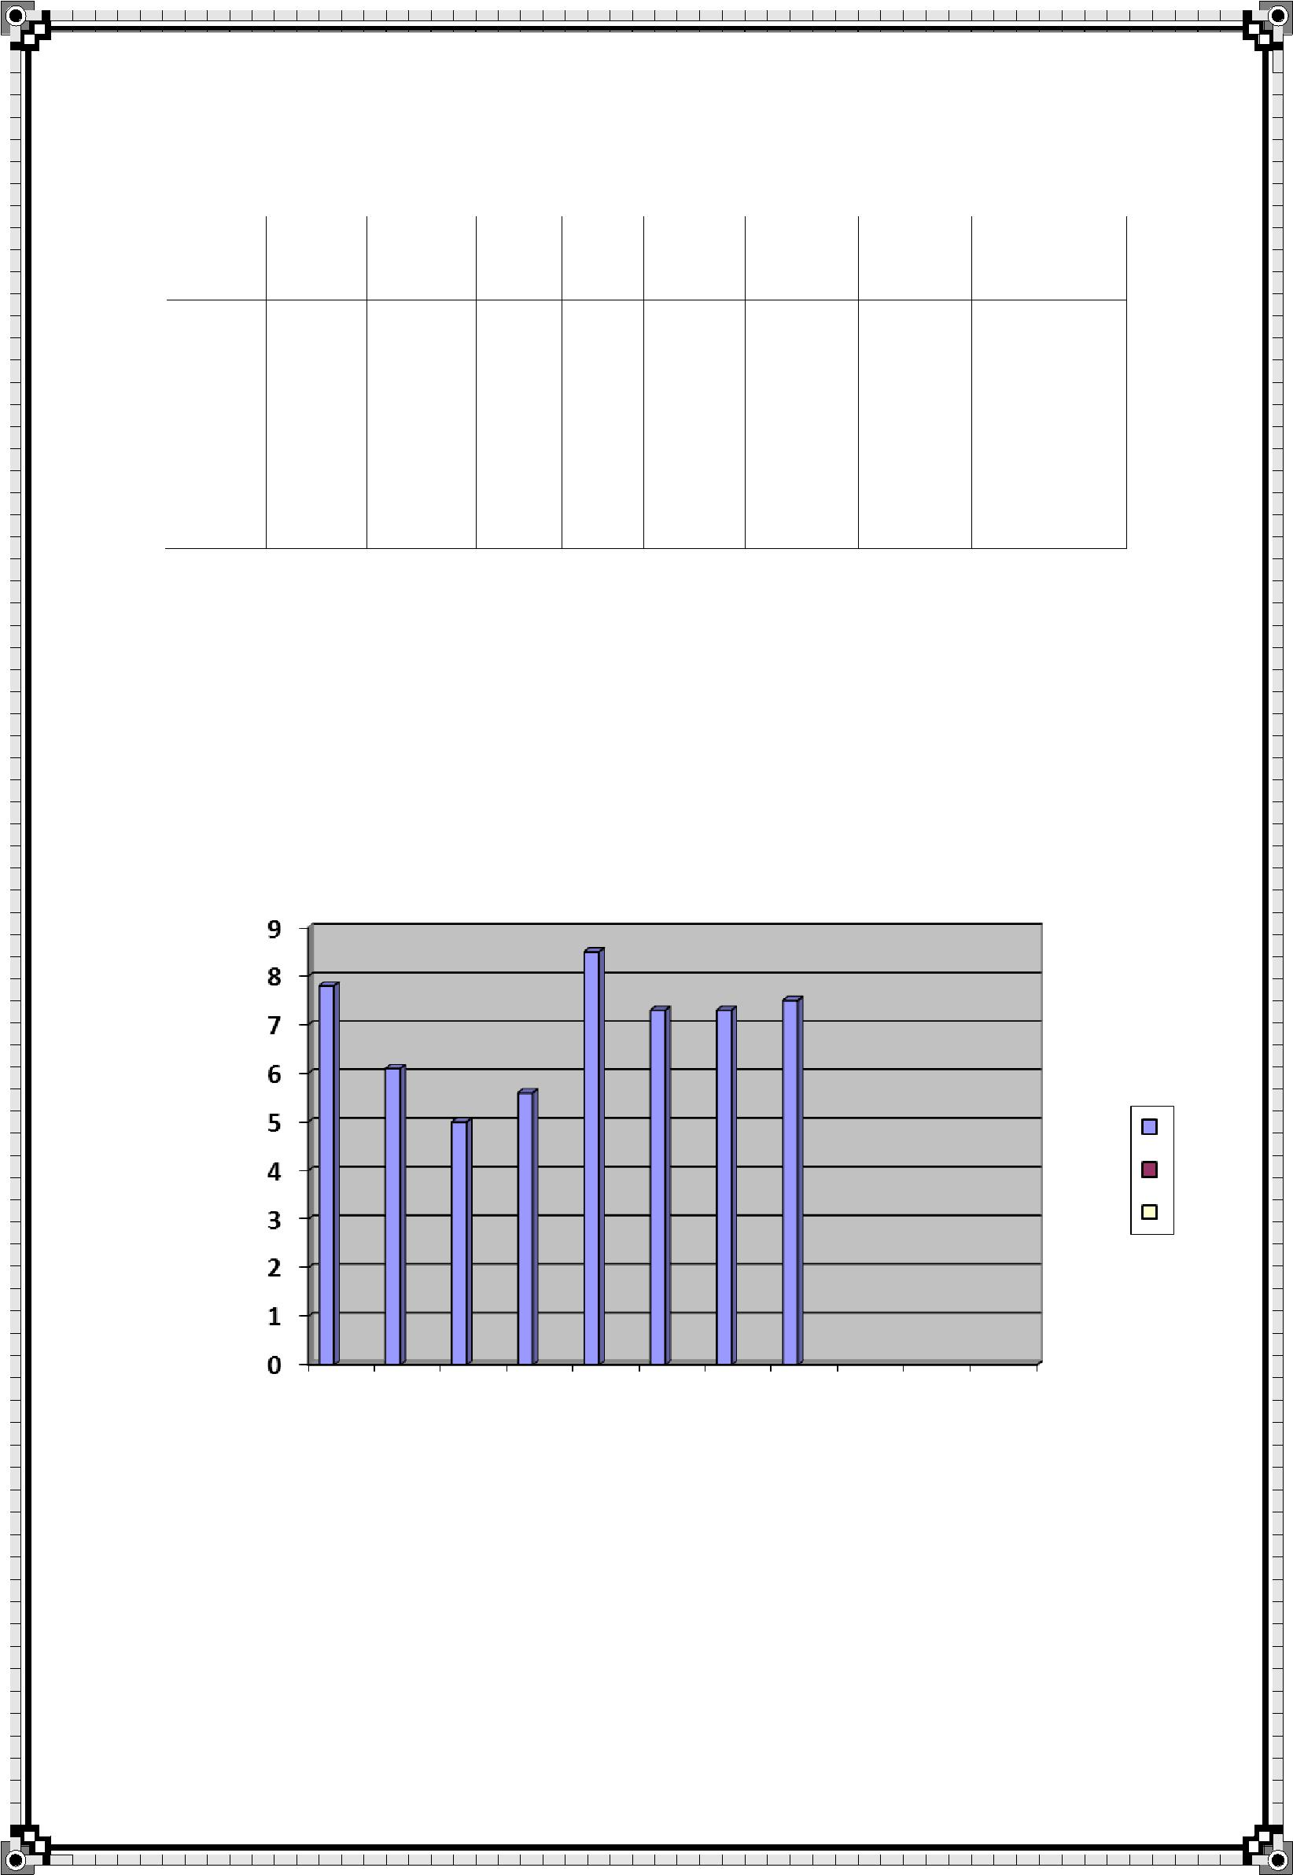

تشخیص

میانگین نمرات هر 7,3 7,3 8,5 5,6 5 6,1 7,8 7,5 دانش آموز

جدول شماره:2میانگین نمرات مهر،آبان،آذر با توجه به (جدول (2 از نمرات هر دانش آموز میانگین گرفتم که نتیجه طبق (نمودارستونی(1 آورده شده است.

نمودار شماره: 1 نمودار ستونی میانگین نمرات مهر،آبان،آذر

ب : پرسش نامه

جهت آگاهی از دلایل دانش آموزان برای درس نخواندن به این 8 نفر پرسش نامه ای دادم که10 تا از عوامل عمده ی افت تحصیلی(این 10عامل رابر اساس مطالعات خودم واظهارات همکاران وبا توجه به مشکلات

8



کلاس از بین 50 دلیل انتخاب نمودم) در آن گنجانده شده بود و از آنها خواستم که آنچه حقیقت است را علامت بزنند .

پس از بررسی و تجزیه و تحلیل پاسخ ها مشخص شد که دانش آموزان به ترتیب عوامل زیر را سبب کاهش نمرات خود می دانند:

* + نداشتن برنامه ریزی درسی مناسب درخانه:%100
    - بی توجهی والدین به اموردرسی فرزندشان:%100
    - درس نخواندن وکم کاری:%87
    - بی توجهی سر کلاس:%75
    - بی دقتی در امتحانات:%62
    - تصمیم نداشتن جهت ادامه تحصیل:%50
    - ضعیف بودن پایه %36:
    - اختلافات ودرگیریهای والدین:%25
    - اضطراب امتحان:%25
  + مناسب نبودن روش تدریس معلم:%12

ج: مصاحبه با والدین

در تاریخ 92/8/27 جلسه ای با والدین 8 نفر ترتیب دادم و با آنها در رابطه با دلایل ضعف درسی فرزندشان و کارهایی که در خانه انجام می دهند صحبت کردم و اظهارات آنها را یادداشت نمودم که در زیر آمده است.

9



مادر زهرا: زهرا از وقتی به خانه می آید تمام فکرش بازی و سرگرمی است . تند تند تکالیفش را انجام می دهد و اگر قرار باشد که امتحانی بدهد اصلاً به ما نمی گوید مادر مریم : مریم بازیگوش است . وقتی به خانه می آید می خورد و می خوابد و بعد از آن با دختر همسایه

بازی می کند . شب که شد یادش می آید مشق دارد و شروع به نوشتن می کند .

مادر مینا : مینا و مریم دختر عمو هستند اما هر دو ضعیف هستند و در نوشتن تمرینات و تکالیف خارج از کلاس مشکل دارند ، ما سواد نداریم و عمویش هم که درس خوانده است وقت ندارد به مریم و مینا کمک کند .

مادر آرزو: ما در خانه مشکلات زیادی داریم ( شروع می کند به گفتن آنها) . وقتی آرزو به خانه می آید کیفش را در گوشه ای می اندازد و به سراغ زن دوم پدرش می رود و در آنجا سرگرم می شود . بعضی از مواقع که پدرش از نتیجه بد امتحانات آرزو مطع می شود او را شدیدا تنبیه می کند .

مادر شقایق : به دلیل جابجایی و اسباب کشی مدتی است که نمی توانم به شقایق کمک کنم و به وضع درسی او رسیدگی کنم . ما مرتباً باید اسباب کشی کنیم . یک روز خانه ی پدر شوهرم ، یک روز خانه ی پدر خودم و ...

وقتی شقایق به خانه می آید غذا می خورد ، استراحت می کند و بعد خودش شروع به مشق نوشتن و درس خواندن می کند ولی نمی دانم چرا نتیجه امتحاناتش این قدر بد است .

مادر زینب : غائب است در پایان جلسه از مادران این 8 نفر دانش آموز رضایت گرفتم که نام و نمرات فرزندانشان را در تحقیق خود به کار ببرم .

10



د: مصاحبه با همکاران

درجلسه ای درشورای آموزگاران در تاریخ94/8/29 با همکاران در رابطه با دلایل افت تحصیلی تبادل نظر

نمودیم .

( معاون آموزشگاه ) :" بیشتر دلیل گرفتن نمره کم بی توجهی خانواده ها به درس و مشق بچه هاست ، چون دانش آموزان این منطقه بیشتر دارای مشکلات خانوادگی از قبیل اختلافات والدین ، اعتیاد ، زندانی بودن پدر ، درآمد کم ، بی سوادی هستند و دیگر جایی برای درس خواندن و یا توجه کردن به فرزندشان ندارند . آنها اهمیت نمی دهند که فرزندشان ادامه تحصیل کند و بیشتر آنها از جمله اتباع خارجی تا پنجم را که خواندند

دیگر ترک تحصیل می کنند و انگیزه ای برای ادامه تحصیل ندارند" .

نظرات یکی از آموزگاران " دانش آموزان به دلیل ضعف پایه درسی باتلاش های بسیار معلم و خودشان باز نتیجه کمی را بدست می آورند . همچنین خانواده ها نقش مهمی در پیشرفت دانش آموزان دارند و باید آنها

را وادار به همکاری نمائیم."

. مدیر محترم آموزشگاه نیز در برگه ای دلایل افت تحصیلی دانش آموزان را نوشته و در اختیار من قرار

دادند . طبق نوشته های ایشان عواملی همچون:نگرش دانش آموز نسبت به مدرسه وتحصیل،برخورد والدین با دانش آموزومحیط نا امن خانواده در افت تحصیلی موثرهستند.

ایشان نوشته اند:"برطرف کردن موارد فوق واجرا نمودن راه کارهای زیر می تواند مفید واقع شود:برنامه ریزی قابل اجرا،تغذیه مناسب،ایجاد صمیمیت،بررسی با دقت تکالیف در منزل،استفاده از تشویق و...."

11



پیشینه تحقیق :

تعریف افت تحصیلی "منظور از افت تحصیلی (academic drop out) کاهش عملکرد تحصیلی و درسی دانش آموزان از سطح رضایت بخش به سطح نامطلوب است یا به عبارتی دیگر فاصله قابل توجهی که بین توان و استعداد بالقوه و توان بالفعل خود در فعالیتهای درسی وپیشرفت تحصیلی مشهود باشد.

گرچه این تعریف می تواند همان کسانی که به دنبال شکست های پی درپی،از تحصیل عقب مانده اند رادربر گیرد،اما مفهوم افت تحصیلی صرفاً مردودی یا شکست در امتحانات نیست و می تواند شامل هر دانش آموزی شود که آموخته های آموزشگاهی او کمتر از توان بالقوه ودر حد انتظار اوست.

براساس این تعریف دانش آموزان تیزهوش نیزممکن است دچار افت تحصیلی وکم آموزی شوند."نصیریان((1382

قائمی (1378) از دلایل عمده ضعف درسی دانش آموزان به موارد زیر اشاره می کند:

تنبلی، کمی هوش و استعداد، اختلافات والدین درگیری های والدین، روش کار معلم، تبعیض ها، تنبیهات سخت، سنگینی برنامه، فشارهای روانی، معاشران بد، تمسخر و تحقیرها، محدودیت ها، وابستگی ها، و

... او می نویسد :" شاید ما نتوانیم در مورد اصلاح دانش آموز صددرصد به پیروزی برسیم ولی اصل مسأله باید مورد توجه قرار گیرد که موفقیت ما می تواند از درصد بالایی برخوردار باشد. به هر حال باید علل زمینه ساز ضعف درسی مشخص شوند و برای رفع آنها و جبران کمبودها خانه و مدرسه باید رابطه ی تنگاتنگ داشته باشند. باید برنامه ریزی شود و معلوم باشد که دانش آموز در خانه باید چه ساعتی از روز درس بخواند؟چه ساعتی بازی کند؟ کی بخوابد؟.این برنامه ریزی باید بر اساس توانائی های او انجام شود."

رحیمی (1386) در مقاله ای تحت عنوان »عوامل موثر بر پیشرفت تحصیلی دانش آموزان « از عوامل موثر در رشد تحصیلی به شرح زیر نام می برد :

12



-1 سازمان آموزش و پرورش

-2 تأکید بر رشد عقلانی

-3 جو عاطفی مدرسه و کلاس

-4 پیش فرض های معلمان

-5 عقب ماندگی آموخته شده

-6 مسایل درون خانواده وی در رابطه با اثرات پیشرفت تحصیلی می نویسد:

"اهمیت پیشرفت تحصیلی در سلامت روانی دانش آموزان به حدی است که برخی از متخصصان آن را حداقل تا نیمه دوم دوره جوانی معیار اساسی برای تشخیص عملکرد سالم دانسته اند".

بلوم به نقل ازرحیمی (1368) می نویسد: "هنگامی که محیط مدرسه محیطی حاکی از شایستگی و لیاقت را برای دانش آموزان فراهم کند نوعی مصونیت در برابر بیماری های روانی در فرد ایجاد می شود ولی افراد

شکست خورده معمولاً به افسردگی، ناسازگاری و بی قراری مبتلا می گردند".

او در ادامه مقاله می نویسد:" اولین قدم جهت پیشرفت دانش آموز فرصت دادن به وی است تا موفقیت را هر چند سطحی تجربه کند و عزت نفس پیدا کند".

بلوم به نقل ازرحیمی( ( 1368 می نویسد:"بهره گیری از راه های زیر می تواند در ایجاد انگیزه در دانش آموزان به معلمان کمک کند:

-1 بیان دقیق هدف های آموزشی

-2 استفاده از تشویق های کلامی

-3 بهره گیری ازآزمون هاو نمرات درایجاد انگیزه

13



-4 ارائه محرک های جالب و تازه

-5 ارائه ی مطالب از آسان به مشکل

-6 پرهیز از ایجاد رقابت های نامناسب -7 استفاده از روش های متنوع در تدریس"

در جائی دیگر به این مورد برخورد کردم که:

"تماس و داد و ستد دانش آموزان دارای ضعف درسی با هم سالان صرف نظر از نتایج مطلوب بسیاری که دارد، دست کم این مزیت را دارد که کودک را از حالت خود مداری خارج کند و به واقع گرایی رهنمون می سازد".پارسا((1357

تجزیه وتحلیل داده ها

طبق لیست نمرات ومعدل دانش آموزان میانگین کل نمرات این 8 دانش آموز نمره ی -7/- می باشد که بسیار نامطلوب است؟ چه عواملی باعث این افت نمره شده است؟

چه موانعی باعث پیشرفت این دانش آموزان شده است ؟آیا واقعاً تمایلی به تحصیل ندارند؟ آیا از آینده ای که در انتظارشان است خبر ندارند؟اینها سوالاتی بود که به ذهنم می- آمد. با توجه به شواهد 1 اعم از لیست نمرات،بررسی پاسخ نامه ها، بحث و تبادل نظر با همکاران محترم در رابطه با دلایل افت تحصیلی در مدرسهً خودمان و با استفاده از مطالعه کتاب ها و تحقیقات قبلی در این زمینه 2 نمونه نمودار استخوان ماهی رسم نمودم

. نموداری با توجه به علل عمده ای که خودم احساس می کردم در کلاسم وجوددارد. که ریز علتها را در این نموداربا استفاده از نظر همکارانم و پراکنده گردآوری نموده ام .

14



-1 نمو داری نیزبا توجه به علل عمده بر اساس تجزیه و تحلیل مطالعه کتاب ها وتحقیقات قبلی رسم کردم.

پس از بررسی نمودارهای استخوان ماهی و تجزیه و تحلیل آنها به این نکته پی بردم که رفع بعضی عوامل از حیطه اختیار من خارج است و نمی توانم آنها را برطرف کنم و نباید به آنها توجه کنم، امّا تعدادی از عوامل هستند که می توانم آنها را تا حدودی ضعیف کرده یا از بین بیرم. در همین راستا تعدادی از عوامل که حذف آنها مرا به هدفم نزدیک تر می کرد را انتخاب کرده و دور آنها خط کشیدم.

یافتن راه حل ها

برای از بین بردن عوامل موثر بر افت تحصیلی راه هایی وجود دارد که بر اساس بحث و گفت و گو با همکاران ومطالعه و تجربه خودم آنها را گردآوری نمودم. در حقیقت دراجرای راه حل ها عواملی باید به وجود بیایندتا معلول از بین برودکه من آن ها را در نموداری به نام نمودار عوامل مؤثر بر پیشرفت تحصیلی نوشتم

با توجه به این نکات برای از بین بردن یا کاهش اثر، انتخاب کرده بودم راه حل ها را نوشتم.

علت:1عدم علاقه به ادامه تحصیل:

راه حل ها -1 مشاوره با دانش آموز

-2 مصاحبه با والدین

-3 کم کردن انتظارات عالی

-4 تشویق دانش آموز

-5 مقایسه نکردن دانش آموز با دیگران

15



علت:2عدم درک ارزش کاروتوان آینده نگری

راه حل ها -1 معرفی افراد موفق

-2 مطالعه کتاب غیر درسی

-3 صحبت با دانش آموز

علت:3نداشتن انگیزه

راه حل ها -1 ایجاد علاقه به درس

-2 دادن مسؤلیت

-3 تشویق به موقع

علت:4ترس و اضطراب امتحان

راه حل ها -1ایجاد اعتماد به نفس در دانش آموز -2آمادگی قبل از امتحان

-3صحبت با والدین

-4در نظر گرفتن هدف های کوتاه مدت

علت: 5 سردر گمی در خانه

راه حل ها

-1 مشاوره با والدین

16



-2 کم کردن سرگرمی ها

-3 نظارت والدین علت:6 عدم رابطه بین خانه و مدرسه

راه حل ها

-1 دعوت از والدین

-2 توجیه والدین

-3 فراهم آوردن امکانات علت::7بی توجهی والدین نسبت به امور درسی فرزندشان راه حل ها -1 ایجاد ارتباط بین خانه و مدرسه

-2 مقایسه نکردن دانش آموز با دیگران توسط والدین -3 جلوگیری از تمسخر و تحقیر شدن -4 فشار درسی نیاوردن به کودک -5 کم کردن اختلافات خانوادگی

انتخاب طرح جدید و اجرای آن

پس از بررسی کامل متوجه شدم که برای رسیدن به هدفم روش های بسیاری وجود دارد که دیگران هم استفاده کرده و گاهاً نیز موفق شده اند. اما من 3 روش برای دستیابی به هدفم پیدا کردم که خیلی سریع می

17



توانستم با اجرای آن به بسیاری از عوامل اثرگذار بر پیشرفت تحصیلی دست پیدا کنم که هنوز در هیچ جایی و کتاب و تحقیقی نوشته نشده است

روش اول: دادن برنامه ی درسی

قبل از هر کاری چون به این نتیجه رسیده بودم که دانش آموزانم در خانه برنامه درسی منظمی ندارند و دچار سردرگمی هستند با کمک خود دانش آموزان در تاریخ 92/9/12 در ساعت انشا شروع کردیم به تهیه یک برنامه درسی که در توان کلیه دانش آموزان باشد. برای این که بعد از تعطیل شدن کلاس و رفتن به خانه بدانند چه ساعتی باید چه کاری انجام دهند این بیشتر یک برنامه پیشنهادی بود که کلیه دانش آموزانم از آن استقبال کردند.

روش دوم:تبادل نظررودرروی دانش آموز قوی با ضعیف

باتوجه به پاسخ های پرسشنامه قبلی و آگاه بودن از برنامه ریزی کردن دانش آموزان قوی خودم برای درس خواندن 8نفر از دانش آموزان ممتازم را قبلاً با آنها نیز در این باره صحبت کرده بودم (در تاریخ (92/9/16) و 8 نفر دانش آموز تحت تحقیق را صدا زدم و آنها را به کلاس خالی قرآن بردم هر دانش آموز ممتاز با یک دانش آموز ضعیف در یک نیمکت نشاندم(گروه های دونفره) و از آنها خواستم در رابطه با سوالاتی که روی تخته می نویسم با هم تبادل نظر کنند. قرار شد سئوال هارا یکی یکی پاسخ دهند و ابتدا دانش آموز ضعیف، سپس دانش آموز قوی توضیح دهد. آنها به سوالات جواب می دادند و وقتی نظارت می کردم متوجه می شدم که دانش آموزان ممتازچه زیباجواب ها را می دادندو دانش آموزان ضعیف به خوبی و با دقت گوش می دادند. در آخر نیز با پایان یافتن تبادل نظرها خودم نیز با پرسش و پاسخ هایی بحث را کامل کردتااگر پاسخ بعضی سوال ها ناقص بود یا هدف رسانده نشده بود کارناتمام نماند و من به هدفم در این روش نزدیک شوم

18



در این روش دانش آموزان با هم کلاسی های خود صحبت می کنند. دانش آموز ضعیف می بیند و متوجه می شود که دوست ممتاز او چگونه فکر می کند؟ چه تصمیماتی برای آینده دارد؟ چگونه درس می خواند که برای امتحان اضطراب ندارد؟ و به این نتیجه می رسد که دوست من به دلایلی که گفت، موفق شده است.

در نتیجه دراوحس رسیدن به موفقیت ایجاد می شود و جان می گیرد. و علل زیر که از عوامل عمده ای در نداشتن انگیزه و افت تحصیل هستند از بین می رود:

-1 عدم توان آینده نگری

-2 ناتوانی در درس ارزش کار

-3 نداشتن برنامه مناسب درس خواندن

-4 احساس تنبلی و بی حوصلگی

-5 عدم ایجاد انگیزه برای ادامه تحصیل

-6 ترس و اضطراب در امتحان و ...

می بینید که به همین آسانی بسیاری از عوامل اثرگذار بر پیشرفت نیز ایجاد می شوند و من توانستم با این کار تعداد زیادی از عواملی که در نمودار استخوان ماهی علامت زده بودم را حذف کنم.

روش سوم: تهیه فرم بررسی و نظارت بر تکالیف واموردرسی توسط اولیا

چون در صحبت هایم با والدین و با مطالعه تحقیقات و نیز بررسی پاسخنامه متوجه شدم که اکثر والدین دانش آموزان از زمان برگزاری امتحانات اظهار بی اطلاعی می نمودند و بعضی از آنها حتی نمی دانستند که فرزندشان چه تکلیفی را باید انجام دهد. و هیچ نظارت مفیدی بر درس خواندن فرزندشان نداشتند طرحی به نظرم رسید که

19



آن را به مرحله ی اجرا درآوردم. با گذاشتن وقت زیادی بر روی این طرح بالاخره فرمی هدفدار تنظیم نمودم. طبق این فرم دانش آموز تکالیفی که از سوی معلم گفته می شد را با ذکر تاریخ در قسمت مربوط به ثبت تکالیف می نویسد که ممکن تکلیف خواندن یک درس برای پرسیدن فردا باشد. یا کتبی مثل نوشتن 10 مسئله مربوط به نسبت و تناسب یا یادآوری تاریخ امتحانی که قبلاً ذکر و مشخص شده است.

پس از رفتن دانش آموز به خانه در ساعت مربوط به خواندن و نوشتن باید فرم را به والدین خود نشان دهد تا آنها از تکالیف فرزندشان با خبر شوند و پس از نظارت بر انجام آنها یعنی خواندن درس نوشتن و مشق وتهیه ی وسیله و ... در قسمت اظهار نظر و امضا، نظر خود را نوشته و امضا کنند.

این فرم باید در کاوری محافظت و هر روز تحویل معلم می شد. تا من نیز پس از بررسی، آن را امضا نموده و در صورت لزوم اظهار نظرم را بنویسم.

قبل از تحویل فرم به دانش آموزانم بار دیگر والدین آنها را دعوت کردم تا در تاریخ 92/9/25 به مدرسه بیایند و در ساعت 9 صبح جلسه ای با همکاری خواهر مدد اللهی تشکیل دادیم.

تمام جزئیات فرم را برای والدین توضیح دادم و خانم مدداللهی معاون آموزشگاه نیز مادران را تشویق به همکاری نمود و از آنها خواست جهت پیشرفت فرزندشان واقعیت را بنویسند. من نیز برای محکم کاری و اطمینان از این که خودشان فرم ها را ببینند از آنها نمونه امضا گرفتم.ساعت بعدازجلسه نیز فرم ها را به دانش آموزانم دادم و توضیحات لازم را به آنها یادآور شدم.

شاید باور نکنید، امامن از فردای آن روز شاهد تغییرات در شاگردانم بودم و این روش آن چنان اثر گذار بود که از همان روزهای نخست همه متوجه تأثیرات ارتباط مستمر بین من و والدین شده بودند وخودم نیز از خوشحالی سر از پا نمی شناختم چون نتیجه را به خوبی لمس می کردم وشور و شوق را در چشمان بچه ها می دیدم.. با این روش نیز اثر عوامل زیر از نمودار استخوان ماهی کاهش یافت یا حذف شد:

20



-1 بی توجهی والدین نسبت به امور درسی و تکالیف -2 بی اطلاعی والدین از زمان برگزاری امتحانات -3 تنبلی و کم کاری -4 عدم علاقه به تحصیل

-5 اضطراب ناشی از درس نخواندن در امتحانات

-6 عدم رابطه بین خانه و مدرسه من اینهاراازجایی متوجه شدم که می دیدم مادران دردیدارهایشان اظهاررضایت می کردندومی گفتند

اززمان امتحان خبردارمیشوندوفرزندانشان در خانه خوب درس می خوانند.

ارزیابی بعد از اجرای طرح

پس از اجرای این روش ها تا امتحانات نوبت اول تقریباً 40 روز وقت بود که من بر روی دانش آموزانم کار کردم با توجه به حجم کم مطالب درسی سریع با انواع روش های تدریس سعی کردم کار را راحت تر کنم تا دانش آموزان ضعیف نیز خودر ا بالا بکشند.

تا این که در امتحانات نوبت اول امتحانات را به خوبی دادند نمرات دانش آموزان در جدول آورده شده است

|  |  |  |  |  |  |  |  |  |  |  |  |  |  |  |  |  |  |
| --- | --- | --- | --- | --- | --- | --- | --- | --- | --- | --- | --- | --- | --- | --- | --- | --- | --- |
|  |  |  |  |  |  |  |  |  |  |  |  |  |  |  |  |  |  |
|  |  |  |  |  |  |  |  |  |  |  |  |  |  |  |  |  |  |
|  |  |  |  | زینب | شهربانو | شقایق |  | زهرا |  | مریم1 | مریم 2 | مینا |  | آرزو |  |  |  |
|  |  |  |  |  |  |  |  |  |  |  |  |  |  |  |  |  |  |
|  |  |  | ریاضیات | 14 | 12 |  | 14 |  | 11 | 13 | 15 |  | 11 | 14 |  |  |  |
|  |  |  |  |  |  |  |  |  |  |  |  |  |  |  |  |  |  |
|  |  |  | علوم | 16 | 18 |  | 15 |  | 19 | 13 | 18 |  | 14 | 17 |  |  |  |
|  |  |  |  |  |  |  |  |  |  |  |  |  |  |  |  |  |  |
|  |  |  |  |  |  |  |  |  |  |  |  |  |  |  |  |  |  |

21

|  |  |  |  |  |  |  |  |  |  |
| --- | --- | --- | --- | --- | --- | --- | --- | --- | --- |
|  | | | | | | | | |  |
|  | | | | | | | | |  |
|  | | |  |  |  |  |  |  |  |
|  | جغرافیا | 14 | 14 | 16 | 14 | 14 | 16 | 13 | 12 |
|  | تاریخ | و |  |  |  |  |  |  |  |
|  | مدنی | 15 | 15 | 14 | 12 | 14 | 13 | 12 | 11 |
|  | املا | 20 | 20 | 20 | 18 | 16 | 20 | 20 | 17 |
|  | میانگین | 16 | 16 | 16 | 14,5 | 14 | 16,5 | 14 | 14 |
|  | جدول شماره 3میانگین نمرات نوبت اول | | | |  |  |  |  |  |
|  | نمودارار پیشرفت نمرات این 8 نفراز دانش آموزانم نیزرسم کردم وبا مقایسه نمودار ستونی (شماره | | | | | | | | |
| (1 | ازاین نمودار می توان افزایش نمرات را به خوبی مشاهده نمود.. | | | | |  |  |  |  |

نمودار:4نمودار ستونی میانگین نمرات نوبت اول با مقایسه جدول نمرات اولیه باافزایش میانگین نمرات هر دانش آموزدر امتحانات نوبت اول به صورت زیراست:

زینب:8,5نمره

شهربانو:8/8نمره

22



شقایق:10نمره

زهرا:9/5نمره مریم یک:8/4نمره مریم دو:8نمره مینا:7/7نمره آرزو:8/2نمره

علاوه بر امتحانات نوبت اول کار در نوبت دوم نیز ادامه یافت و با دقت به انجام روش ها توجه می کردم و چندین فرم توسط هردانش آموز تکمیل شده بود و در ارتباط با والدین متوجه بودم که هنوز بر اساس برنامه تدوین شده عمل می کنند و با این که حجم مطالب درسی زیاد شده بود و وقت زیادی برای بررسی تکالیف و فرم های بررسی تکالیف نداشتم ولی از آن نگذشتم و کارم را ادامه دادم تا پایان سال نیز نتیجه ی خوبی بگیرم و به یاری خداوند و تلاش دانش آموزان ضعیفم آنها در امتحانات در نوبت دوم نیز به خوبی و با نمرات خوب به موفقیت مورد انتظار رسیدم و نتایج امتحانات نوبت دوم نیز پیوست شده است. طبق نمرات نوبت دوم معدل کل دانش آموزان بالای بود ونیز میانگین نمرات دروس کتبی (ریاضی،علوم،جغرافی،تاریخ ومدنی واملا)بیشتر از نوبت اول می باشد.

بر اساس کارنامه های نوبت دوم میانگین نمرات 5 درس دانش آموزانم گرفتم که در زیر آورده شده

است.

|  |  |  |  |  |  |  |  |  |  |  |  |  |  |  |  |  |
| --- | --- | --- | --- | --- | --- | --- | --- | --- | --- | --- | --- | --- | --- | --- | --- | --- |
|  |  |  |  |  |  |  |  |  |  |  |  |  |  |  |  |  |
|  |  |  |  | زینب | شهربانو | شقایق |  | زهرا |  | مریم یک | مریم دو | مینا | آرزو |  |  |  |
|  |  |  |  |  |  |  |  |  |  |  |  |  |  |  |  |  |
|  |  |  | ریاضیات | 17,5 | 15,5 |  | 16 |  | 14 | 14,5 | 13 | 14,5 | 14,5 |  |  |  |
|  |  |  |  |  |  |  |  |  |  |  |  |  |  |  |  |  |
|  |  |  |  |  |  |  |  |  |  |  |  |  |  |  |  |  |

23

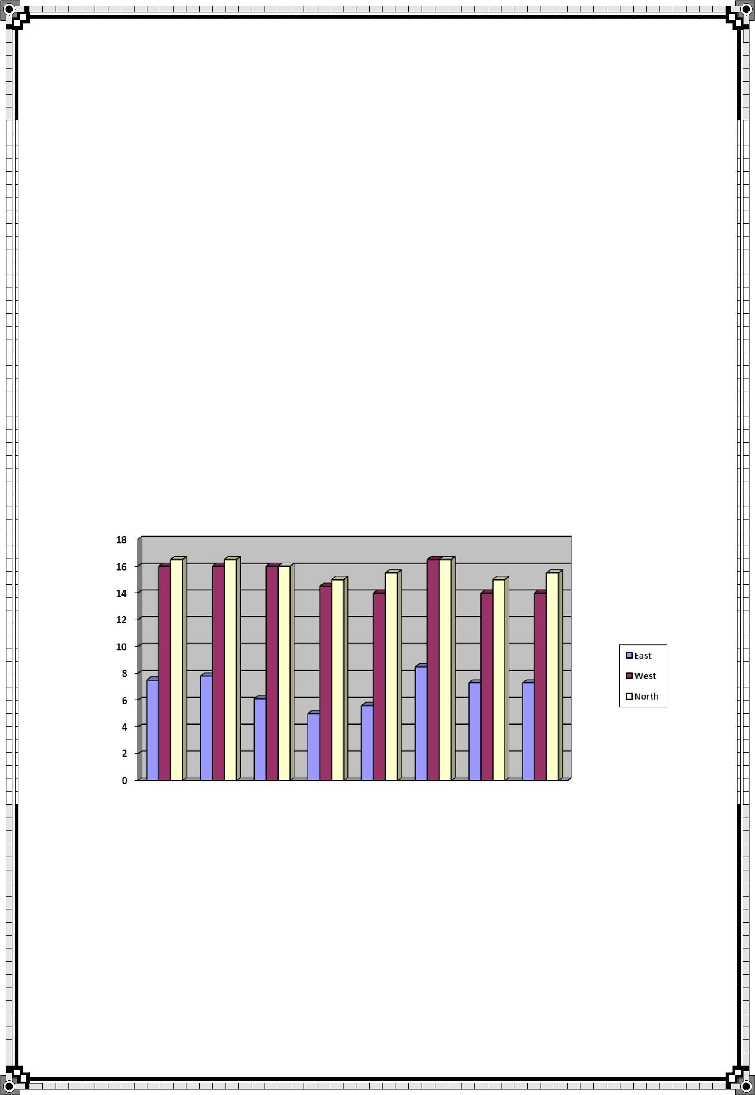

|  |  |  |  |  |  |  |  |  |  |  |  |  |  |  |  |  |  |  |  |  |  |  |  |
| --- | --- | --- | --- | --- | --- | --- | --- | --- | --- | --- | --- | --- | --- | --- | --- | --- | --- | --- | --- | --- | --- | --- | --- |
|  |  |  | علوم |  | 15,5 |  | 16 |  | 17,5 |  | 13 |  | 15,5 |  | 17 |  | 14 |  | 17 |  |  |  |  |
|  |  |  |  |  |  |  |  |  |  |  |  |  |  |  |
|  |  |  |  |  |  |  |  |  |  |  |  |  |  |  |  |  |  |  |  |  |  |  |  |
|  |  |  | جغرافیا |  | 16,5 |  | 15 |  | 14,5 |  | 14,5 |  | 14 |  | 16 |  | 14 |  | 13 |  |  |  |  |
|  |  |  |  |  |  |  |  |  |  |  |  |  |  |  |  |  |  |  |  |  |  |  |  |
|  |  |  | تاریخ و |  |  |  |  |  |  |  |  |  |  |  |  |  |  |  |  |  |  |  |  |
|  |  |  | مدنی |  | 16,5 |  | 16 |  | 16 |  | 16,5 |  | 16 |  | 17,5 |  | 15,5 |  | 13 |  |  |  |  |
|  |  |  |  |  |  |  |  |  |  |  |  |  |  |  |  |  |  |  |  |  |  |  |  |
|  |  |  | املا |  | 17 |  | 19,5 |  | 17 |  | 18 |  | 18 |  | 20 |  | 16,5 |  | 20 |  |  |  |  |
|  |  |  |  |  |  |  |  |  |  |  |  |  |  |  |
|  |  |  |  |  |  |  |  |  |  |  |  |  |  |  |  |  |  |  |  |  |  |  |  |
|  |  |  | میانگین |  | 16,5 |  | 16,5 |  | 16 |  | 15 |  | 15,5 |  | 16,5 |  | 15 |  | 15,5 |  |  |  |  |
|  |  |  |  |  |  |  |  |  |  |  |  |  |  |  |  |  |  |  |  |  |  |  |  |
|  |  |  | جدول |  | شماره:4میانگین نمرات 5درس در نوبت دوم | | | | | | | |  |  |  |  |  |  |  |  |  |  |  |
|  |  | سپس نمودار | |  | ستونی |  | اولیه و نوبت | | اول و | | نوبت | | دوم کشیده و با | | | | یکدیگر | | مقایسه | |  |  |  |
|  |  |  |  |  |  |  |  |  |  |  |  |  |  |  |  |  |  |  |  |  |  |  |  |

شد

نمودار:5 مقایسه میانگین نمرات اولیه و نوبت اول و نوبت دوم بر اساس این نمودار مشاهده می شودکه نمره های 8دانش آموز ضعیف به خوبی افزایش داشته است وروش

های اجرا شده بسیار موًثربوده است.

24



بررسی نقاط قوت اجرای طرح

با دادن برنامه درسی در خانه نظمی به فعالیت های دانش آموزان داده می شد و هر کاری را در وقت مناسب انجام می دادند و این باعث می شد زمان بیشتری را به درس خواندن اختصاص د هند.

اجرای روش دوم بعد ار روش اول باعث شد که عوامل پیشرفت تحصیلی زیر ایجاد شود یا قوت پیدا

کنند:

-1از بین رفتن کم رویی

-2ایجاد اعتماد به نفس

-3جلوگیری از تمسخر وتحقیر

-4ایجاد انگیزه در دانش آموز

-5درک ارزش کار

-6توانایی در آینده نگری و ادامه تحصیل و ...

با اجرای روش تکمیل فرم و اظهار نظرهای والدین و حتی فقط نظارت بر انجام تکالیف و درس خواندن آنها عوامل زیر قوت پیدا می کرد:

-1توجه والدین به درس و تکالیف فرزندان

-2آمادگی کامل جهت امتحان

-3علاقه به درس و تحصیل

-4ارتباطات مستمر والدین و مدرسه و در نهایت نتیجه ای که بدین وسیله در کلاس بدست آمد پس از گذشت چهل روز از اولین اقدام و

اقدامات بعدی به طور آشکارا در کلاس تغییرات قابل توجهی بدست آمد. شور و شوقی که در دانش آموزان

25



ضعیفم ایجاد شده بود کاملاً مشهود بود. علاقه آنان به امتحان دادن و رقابت های مفید آان را کاملاً فرد دیگری نشان می داد و دیگر موقع درس دادن آنها بی توجه نبودند.

پس از هر امتحان به خوبی جواب سئوالات اشتباه خود را پیدا می کردند و می نوشتند.در درس دیکته دیگر مشکل کار با کلمات را نداشتم و برگزاری امتحانات نوبت اول و مشاهده ی نمرات خوبی و معدل بالای 16 برای دانش آموزان ضعیف، حتی معلمانی که در جریان این برنامه پژوهشی نبودند را نیز متعجب نمود بعد از برگزاری امتحانات نوبت اول با افزایش حجم دروس باز هم روش تکمیل فرم را ادامه دادم وهر دوشاهد موفقیت آنها بودم.

روزی بعد از امتحانات نوبت اول سرگروه ها را صدا زدم و به آنها پرسش نامه ای دادم تا ببینم که اقدامات انجام شده چه تأثیری بر دانش آموزان ضعیف گروه آنها داشته است؟

با بررسی پاسخ ها بر چند مورد بیش از همه تأکید شده بود. -1دانش آموزان ضعیف قادر به پاسخگویی بیشتر سئوالات هستند. -2تکالیف خود را به خوبی انجام می دهند.

-3کارهای گروهی و خارج از کلاس را به موقع تحویل می دهند.

با دادن پرسشنامه به دانش آموزان ضعیف برای بار دوم از علاقه ی آنان به درس و مدرسه آگاه شدم و مشخص شد که نظر آنها بسیار تغییر کرده و علاقه مند به ادامه تحصیل می باشند و دیگر در امتحانات اضطرابی ندارند. با برنامه ریزی در خانه درس می خوانند و می خواهند در آینده دارای شغل مناسبی شوند

چون روش سوم یعنی تنظیم فرم تکالیف به صورت پیشنهاد به دفتر آموزشگاه مورد موافقت قرار گرفت این روش در کلاس چهارم و پنجم نیز با نظارت موقتی خودم انجام می شد و آموزگاران از اجرای آن اظهار رضایت می کردند و آن را در توجه دادن والدین به درس و پیشرفت دانش آموزان مؤثر دانستند.

26



مدیر محترم و نیز معاون گرامی که خود در جریان کار اقدام پژوهی من بودند با بازدیدهایی که از کلاس داشتند،این روش ها را کاملاً مؤثرو پیشرفت دانش آموزان را کاملاً مشهود دانستند.

نتیجه گیری،پیشنهادها

تحقیق حاضر با موضوع چگونه توانستم علل افت تحصیلی در دانش آموزان پایه چهارم را کاهش دهم در دست شما می باشد و این کاری است که به نظر من به موقع انجام شده است. یعنی بلافاصله پس از کشف دانش آموزان ضعیف و نیازمند به کمک، برای نجات آنها راه حل هایی در نظر گرفته شده و در امتحانات نوبت اول نیز نتیجه داده است. و اعتراف می کنم که بیشتر موفقیت من مربوط به همکاری مدرسه با من بوده است وبازدیدهاوسخنرانی های معاون آموزشگاه که مرا قدم به قدم یاری نموده اند. به خصوص در گرفتن امتحانات مستمر و مداوم که حداقل هفته ای یکبار و حداکثر هفته ای 5 امتحان از دروس مختلف گرفته می شد و اگر نبود همکاری آنها از این مرحله اقدام پژوهی عقب می افتادم.

با این که هیچ طرح و تحقیقی بدون اشکال نیست در این طرح نیز ایراداتی وجود داشت از جمله: -1والدین در چند جلسه که دعوت می شدند به سختی حاضر می شدند. و بعضی از انها نیز همکاری نمی

نمودند.

-2ایرادی که بر خود من وارد است اینکه در ضبط شواهد توسط CD و نوار ضبط کوتاهی نمودم و فقط به یاد داشت مصاحبه هایی که با دانش آموزان، والدین، همکاران ... داشتم اکتفا نمودم.

-3در نوبت دوم باید کار بیشتر صورت می گرفت اما به دلیل ضیق وقت و حجم بسیار مطالب این کار ممکن نبود.

27



-4بعد ازتمام شدن و پر شدن یک فرم باید فرم دیگری به دانش آموز داده می شد و احتمال از بین رفتن فرم ها وجود داشت.

پیشنهادهایی جهت بهتر شدن روند اجرای روش ها:

-1از همان ابتدای سال دانش آموزان ضعیف شناسایی شوند.

-2فرم تکالیف در صورت امکان به صورت دفترچه ای تهیه و تدوین شود و در اختیار دانش آموزان قرار

گیرد.

3برای- بررسی فرم ها حتماً وقت مناسب گذاشته شود و ارتباط معلم با والدین حفظ شود.

فهرست منابع

-1 صفوی،امان االله.(.(1375 کلیات روشها و فنون تدریس،تهران، انتشارات معاصر،چاپ ششم. -2 پارسا،محمد.(.(1357نظریه های یادگیری و آموزشی،دانشگاه تربیت معلم ،چاپ اول.

-3 قانمی،علی.(.(1378خانواده و مسانل مدرسه ای کودکان،نشر آرین، چاپ سوم.

-4سیف ،علی اکبر.(.(1380روشهای اندازه گیری وارزشیابی آموزشی،نشر دوران،چاپ چهارم.

28



-5قاسمی پویا،اقبال.(.(1382 راهنمای پژوهش در عمل،پژوهشکده تعلیم و تربیت،چاپ چهارم. -6نصیریان،،شهناز.(.(1382 ارانه ی راهکارهای مناسب جهت کاهش افت تحصیلی دانش آموزان، انتشارات آموزش وپرورش.

-7مبینی پویا،محمد رضا.(.1386 راهنمای نوشتن چکیده ی مقاله، سه شنبه،دوم بهمن 1386 -8رحیمی،عبدالکریم.(.(1386 عوامل موثر بر پیشرفت تحصیلی دانش آموزان،چهارشنبه،نوزدهم دیماه1386

29